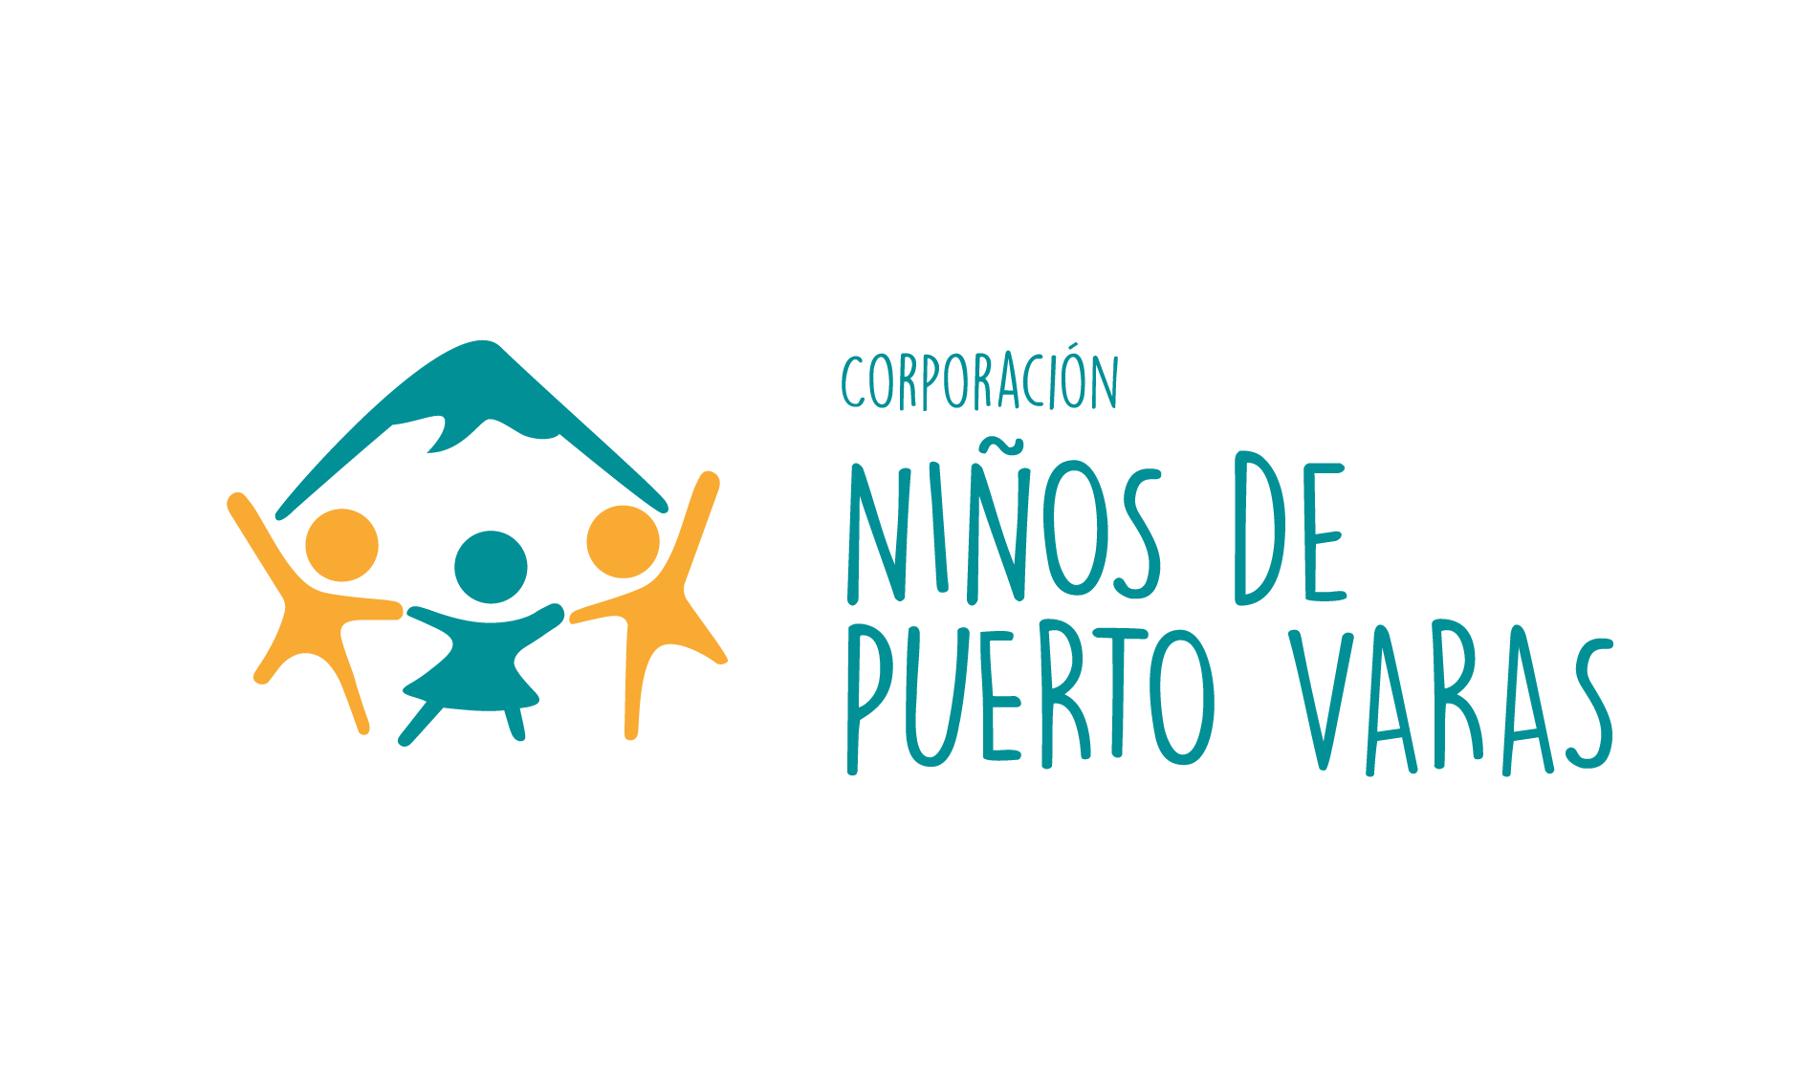
PRESENTACIÓN ESTÁNDAR DE MEMORIA Y BALANCE
DE ORGANIZACIONES DE LA SOCIEDAD CIVIL
“FECU SOCIAL”

Fecha de publicación: Julio 2021
Período reportado: 1 de enero al 31 de diciembre de 2020

Carátula
  - Identificación
- Nombre de la Organización | Corporación de Beneficencia Niños de Puerto Varas
- RUT de la Organización | 65.071.314-1
- Tipo de Organización | Corporación
- Relación de Origen | Nació de la inquietud de un grupo de personas de Puerto Varas que decide velar por la protección de la infancia que ha sido vulnerada en sus derechos, mediante un trabajo colaborativo con el Hogar San Arnoldo de la misma ciudad. Nuestro modelo de trabajo colaborativo busca, a través de un sistema de voluntariado organizado y diversos proyectos y programas, favorecer la reparación emocional de estos lactantes, niños y niñas institucionalizados.
- Personalidad Jurídica | Decreto de Personalidad Jurídica Nº 5735 de la I. Municipalidad de Puerto Varas.  Nº de Inscripción Registro Civil: 16220, fecha 25 de Febrero 2013
- Domicilio de la sede principal | Ruta 225, km 2. Puerto Varas
- Representante legal | Elisabeth Wettig Steinmeyer / 6.207.212-1
- Sitio web de la organización | www.ninosdepuertovaras.cl
- Persona de contacto | Ana Sofía Gómez / contacto@ninosdepuertovaras.cl / +569 9437 4257
  - Información de la organización
- Presidente del Directorio | Elisabeth Wettig Steinmeyer / 6.207.212-1
- Ejecutivo Principal | Ana Sofía Gómez / 15.644.685-8 / Directora Ejecutiva
- Misión / Visión | Misión: Somos una organización sin fines de lucro que vela por la protección de la infancia que ha sido vulnerada en sus derechos, mediante un trabajo colaborativo con el Hogar San Arnoldo de Puerto Varas.  Visión: Generamos espacios de cuidado, compañía y juego, contribuyendo a la reparación emocional de los niños y niñas, fortaleciendo su confianza, autoestima y autonomía para que tengan más herramientas para construir un mejor futuro.
- Área de trabajo | Reconocimiento y Protección de derechos de lactantes, niños y niñas.
- Público objetivo / Usuarios | Lactantes y preescolares de 0 a 5 años 11 meses, ingresados a la Residencia San Arnoldo como medida de protección judicial en razón de graves vulneraciones de derechos, por las cuales han debido ser separados temporalmente de su núcleo familiar. En promedio, 70 niños ingresan y egresan del Hogar San Arnoldo al año, periodo que depende de lo que determine el sistema judicial. Se considera a los cuidadores principales como sujeto de atención indirecto.
- Número de trabajadores | 5 trabajadores, 1 con contrato indefinido + 4 con contrato a honorarios, todos con jornada parcial permanente.
- Número de voluntarios | 24 voluntarias seleccionadas y con disponibilidad inmediata para tomar una hora fija de Hora de Juego y de apoyo en las gestiones del Hogar; entregar cariño, actividades y juegos a los niños.  4 miembros del Directorio que trabajan de forma voluntaria.  5 voluntarios profesionales que trabajan de forma esporádica en diferentes áreas (Contabilidad, Selección de personal, Asesoría Comunicacional).
  - Gestión

 |  | 2020 | 2019 |  | 2020 | 2019
- Ingresos Operacionales(M$) |  | 55.482 | 44.826 | c. Patrimonio total al  cierre del ejercicio (M$) | 10.656 | 0
a.1 Privados (M$) | Donaciones | 55.482 | 44.826
 | Proyectos | - | - | d. Superávit (déficit) del ejercicio (M$) | 6.458 | 7.027
 | Venta de bienes y servicios | - | -
 | Aportes y cuotas sociales | - | - | e. Identificación de las  tres principales fuentes de ingreso | Donaciones | Donaciones
 | Otros | - | -
a.2 Públicos  (M$) | Subvenciones | - | - | f. Número total de usuarios directos | 145 | 110
 | Proyectos | - | - | g. Indicador principal de gestión y su resultado | 100% Logrado  70 lactantes y niños, que residieron en el HSA el 2020 y 40 Educadoras de Trato Directo han sido beneficiados por el trabajo de la Corporación | 100% Logrado  70 lactantes y niños, que residieron en el HSA el 2019 y 40 Educadoras de Trato Directo han sido beneficiados por el trabajo de la Corporación
 | Venta de bienes y servicios | - | -
- Aportes extraordinarios (M$) |  | - | -

Índice
1. Carátula 1
2. Información general y de contexto 1
2.1 Carta del máximo responsable de la organización 4
2.2 Estructura de gobierno 6
2.3 Estructura operacional 6
2.4 Valores y/o Principios 7
2.5 Principales actividades y proyectos 7
2.6 Identificación e involucramiento con grupos de interés 9
2.7 Prácticas relacionadas con la evaluación y medición de la satisfacción de los usuarios 9
2.8 Participación en redes y coordinación con otros actores 10
2.9 Reclamos o Incidentes 10
2.10 Prácticas de gestión ambiental 10
3. Información de desempeño 10
3.1 Objetivos e indicadores de gestión 10
3.2 Indicadores financieros 11
4. Estados financieros 12
4.1 ESTADO DE SITUACIÓN FINANCIERA (Balance General)
4.2 ESTADO DE ACTIVIDADES
4.3 ESTADO DE FLUJOS DE EFECTIVO
4.4 ESTADO DE MOVIMIENTOS PATRIMONIALES
4.5 NOTAS EXPLICATIVA A LOS ESTADOS FINANCIEROS
4.6 FORMATO ALTERNATIVO (sólo para estados financieros consolidados)
5. Manifestación de responsabilidad de la Dirección 13
ANEXOS 22
∙ Estados financieros auditados.

Información general y de contexto

2.1 Carta del máximo responsable de la organización

La Corporación Niños de Puerto Varas desde el año 2011 que se ha puesto el desafío de colaborar con el abordaje del maltrato y pobreza que afecta a la primera infancia en Chile y las debilidades que presenta el Sistema de Protección, particularmente los Centros Residenciales (en adelante CR) destinados a su protección y al proceso de reparación emocional.
Existe abundante evidencia científica que respalda la gravedad de los efectos del maltrato en la vida de NNA y su impacto en la salud mental infantil y adulta, más aún cuando esto ocurre en la primera infancia, dada la vulnerabilidad especial que presenta este grupo etáreo. (Unicef, Violencia en la 1era inf., 2017) En Chile, el 71% de NNA declara haberlo sufrido (Unicef, 2012) y las últimas cifras de SENAME reportan que, en el año 2018, se atendió a un total de 2.049 niños entre 0 y 6 años en CR a nivel nacional, a los cuales ingresan tras haber sufrido una grave vulneración en sus derechos. Por otra parte, el maltrato infantil, en cuanto a sus posibilidades de reparación emocional, se complejiza cuando se entrelaza con pobreza, considerando que el 77% de los NNA que se encuentran en CR SENAME vienen de familias que viven en situación de pobreza (ICSOUDP, Fund. S. Carlos Maipo, SENAME 2015). Así mismo, estudios respaldan que varios indicadores de pobreza se asocian a mayor proporción de trastornos psíquicos (Ravens-Sieber 2008; Bralio, 1987; Wadsworh-Achenbach, 2005; Belfer&Rodhe, 2005). No obstante, es un período igualmente crítico para los beneficios de las intervenciones tempranas y para reducir los efectos negativos de los riesgos (Unicef 2017). Así mismo, entre los ODS, se refuerza el compromiso de invertir en la primera infancia. Visto de este modo, reconocemos que las condiciones de vida en su conjunto son determinantes para la Salud (OMS, 2008) y que el maltrato, pobreza e institucionalización en 1era infancia constituyen una violencia visible a la que le subyacen elementos culturales y estructurales de violencia invisible que corresponden a la marginalidad de estas familias y la desintegración social que nos interpela a todos como comunidad (Triángulo de la violencia, Galtung 2020).
Por otra parte, cabe señalar que los CR carecen de recursos suficientes para ofrecer acompañamientos terapéuticos pertinentes (Gastos por NNA en Residencias OCAS, Focus 2017), y son parte de un sistema que presenta falencias estructurales: desproporcionalidad de medidas, excesiva judicialización, desconexión con sistema de garantías, etc. (Rediseño normativo del S. Prot. de Dº Chile, Unicef 2015).
No obstante, aún si SENAME mejorase la calidad de sus prestaciones, desde un enfoque de innovación social que concibe el problema en su complejidad multidimensional, a fin de lograr una reparación profunda del daño, la intervención que ofrezca el Estado debe incluir a la comunidad como agente de cambio para abordar las raíces estructurales y culturales del problema planteado (ESADE I. Innov. Soc, 2013). Es por esto que, hoy en día más que nunca, tras el estallido social de octubre 2019, se hace patente el rol que debe tener la sociedad civil en la solución de los complejos problemas sociales. Desde este enfoque, estamos convencidas que sólo con la colaboración público-privada se logrará avanzar hacia una sociedad más justa y feliz.
Durante 10 años hemos trabajado colaborativamente con la Residencia San Arnoldo de Puerto Varas en la generación de un ambiente de cuidado, compañía y juego para contribuir a la reparación emocional de los niños y niñas, teniendo como referente el Sistema de Cuidados de Residencias propuesto por la Doctora Emmi Pikler, el que promueve el fortalecimiento de relaciones afectivas significativas entre niña o niño y cuidador, proveyendo a la niña o niño de la seguridad emocional y confianza que requiere para avanzar en la búsqueda de su autonomía y fortalecer sus herramientas para la construcción de un mejor futuro.
Con la pandemia por Covid-19 que vivimos el 2020 y las restricciones sanitarias que vivimos como sociedad, nos vimos desafiadas a innovar en metodologías que permitieran dar continuidad al quehacer de la Corporación, para así poder ofrecer oportunidades de juego de manera remota y mantener el vínculo protector de los niños y niñas con sus voluntarias. De esta manera, se reinventó el voluntariado con sistemas de apoyo tecnológicos para lograr que la compañía y juego continuara siendo compatible con la pandemia. La evidencia científica y el comportamiento que estábamos observando, nos movilizó a elaborar un programa adicional de juego, en el que se invitó a participar con otras organizaciones y personas de la comunidad puertovarina, el que debía comenzar a funcionar en enero del 2021. Este programa precisó de la transformación e innovación para dar respuesta a las necesidades emocionales de las niños y niñas en pandemia; reordenó nuestro quehacer; y definimos nuestra forma de comunicarlo a la comunidad de Puerto Varas gracias a una asesoría comunicacional estratégica. Por último, junto con dicho ejercicio comunicacional, se postuló al Fondo Transforma de la Fundación Colunga, lo que permitió identificar principalmente nuestros ámbitos de proyección en el voluntariado empresarial, derivando en un piloto. Nos planteamos la posibilidad de escalabilidad que tiene nuestro modelo de trabajo, lo que nos desafía aún más en el trabajo de los próximos años.
A continuación se señala un breve resumen de la gestión 2020 en función de nuestros 3 ejes estratégicos:
Liderazgo comunitario:
Se recibió una asesoría comunicacional y estratégica que permitió redefinir nuestra forma de comunicar el trabajo de la Corporación, lo que dio origen a un nuevo cargo dentro de la orgánica en el área de diseño y comunicaciones, junto a modificaciones de nuestra página web, cambio de nuestro nombre corporativo y a un plan de acción que busca influir de manera más sistemática en la comunidad y en otros niveles en temáticas relacionadas con el cuidado y protección de la primera Infancia.
Se mantuvieron alianzas con empresas y socios de la Corporación y se realizaron campañas con la comunidad puertovarina con el objetivo de captar nuevos socios estratégicos y financiar proyectos que buscaban apalear los efectos del encierro durante este año de pandemia. Continuamos participando de la Comunidad de Organizaciones Solidarias; con mayor intencionalidad en el proyecto Juntos por la infancia derivado del movimiento 3xi; y en las Mesas de Residencias.
Ambiente protector:
Se mantuvieron las evaluaciones del desarrollo de cada niño y niña que pasó por la Residencia con el objetivo de continuar colaborando con la evaluación psicosocial que realiza el equipo de la Residencia. Así mismo, estas evaluaciones permitieron dar mayor pertinencia a las orientaciones de juego que recibieron nuestras voluntarias que mantuvieron sus horas de juego mediante videollamada.
Respecto del trabajo terapéutico que se realiza una vez por semana en el Programa de Hipoterapia dirigido a un porcentaje de niños, cabe señalar que éste se vio restringido y se acotó a los últimos tres meses del año. Considerando el impacto del encierro y restricciones sociales y educativas que afectó a las niños y niñas de la Residencia, se decidió aumentar el alcance de la terapia con caballos, beneficiando a todas las niños y niñas de las salas B y C de la Residencia durante los tres últimos meses del 2020.
En cuanto a la formación continua de nuestro voluntariado y Educadoras de Trato Directo de la Residencia, cabe señalar que para el primer grupo se realizaron una serie de conversatorios sobre las necesidades emocionales infantiles durante el proceso de adopción, además de reuniones para dar cuenta de la gestión y las adecuaciones derivadas de la pandemia e información respecto del estado general de los niños y niñas. Sobre el segundo grupo, se realizaron dos capacitaciones sobre la relevancia del juego en etapas tempranas del desarrollo infantil, con un enfoque totalmente práctico y lúdico, lo que sentó las bases del Programa Yo juego que se instaló a partir del verano 2021.
Por otra parte, desde el punto de vista de la gestión institucional, se participó en la postulación del Fondo Transforma de la Fundación Colunga, lo que permitió, durante los tres meses que duró la postulación, remirar nuestro modelo de trabajo desde el punto de vista de la escalabilidad y, por ende, desde las proyecciones que buscan aumentar nuestro alcance.
Voluntariado activo:
Mediante el ajuste de metodologías y soportes tecnológicos, se pudo dar continuidad al ejercicio del voluntariado con horas de juego individuales por videollamada a los niños y niñas de entre 3 y 6 años de la Residencia. Por otra parte, tras la postulación al Fondo Transforma de Colunga, se inició un piloto de voluntariado empresarial que buscó estrechar vínculos con una empresa de una manera más comprometida.
Creemos firmemente que la infancia no espera, lo que se atesora en este periodo tiene un valor tan grande que los acompañará durante toda la vida. Por tanto, la dedicación y compromiso que tengamos con la infancia hoy es un espejo de la sociedad que somos y seremos mañana.

Elisabeth Wettig S.

Presidenta Directorio Corporación Niños de Puerto Varas

2.2 Estructura de gobierno

El Directorio, la Comisión Revisora de Cuentas y la Comisión de Ética se elegirán en Asamblea General Ordinaria cada 3 años.
El Directorio de la Corporación Niños de Puerto Varas está conformado por las personas señaladas en el cuadro N°1. Este Directorio se reúne cada 15 días y su función principal es velar por el cumplimiento de los objetivos generales y específicos de la Corporación, al mismo tiempo que orienta el trabajo de la Coordinadora Ejecutiva y el Equipo de Gestión.

Nombre | Rut | Cargo
Elisabeth Wettig | 6.207.212-1 | Presidenta
Adriana Vergara | 6.370.066-5 | Vice-presindenta
Francisca Sotta | 12.138.101-K | Secretaria
Margarita Petersen | 10.333.330-K | Tesorera

2.3 Estructura operacional

Directorio
Corporación Niños de Puerto Varas

Directora Ejecutiva
Ana Sofía Gómez

Coordinadora Administración y Finanzas
Soledad Espinoza

Coordinadora de Voluntariado
Claudia Olivos

Profesional de Acogida y
Acompañamiento Integral
Carolina Romero

Coordinadora de Diseño y
Comunicaciones
Andrea Brunet
15.500000000
Nombre | Rut | Cargo
Ana Sofía Gómez | 15.644.685-8 | Directora Ejecutiva
Soledad Espinoza | 10.864.170-3 | Coordinadora de Administración y Finanzas
Claudia Olivos | 15.285.078-6 | Coordinadora de Voluntariado
Carolina Romero | 14.530.983-2 | Profesional de Acogida y Acompañamiento Integral
Andrea Brunet | 16.366.580-8 | Coordinadora de Diseño y Comunicaciones

- Directora Ejecutiva: Está en permanente contacto con Directorio de la Corporación y la Dirección del Hogar San Arnoldo, como también con la Fundación Hogares de Menores Verbo Divino, OCA que administra el Hogar San Arnoldo. Al mismo tiempo, orienta el trabajo técnico de La Corporación y realiza seguimiento a la gestión de la Profesional de Acogida y Acompañamiento Integral y la Coordinadora de Voluntariado para llevar a cabo el modelo de trabajo y proyectos de la Corporación. La Directora Ejecutiva también coordina el trabajo con redes, alianzas estratégicas empresariales, socios que promueven el desarrollo de la comunidad. Asimismo, realiza seguimiento y orienta el trabajo de la Coordinadora de Administración y Finanzas.

- Coordinadora de Administración y Finanzas: Responsable de la Administración y Contabilidad de la Corporación (realizar pagos y control de gastos; llevar contabilidad al día; ordenar y entregar información al contador; realizar FECU Social y Presupuesto Anual; gestión y control de RRHH) y de Gestionar el Financiamiento de la Corporación (control y gestión de socios y donaciones; generación y gestión de nuevas fuentes de financiamiento; participación en postulación de fondos públicos y/o privados; control y gestión de ingresos de campañas y/o proyectos; emisión, gestión y control de certificados de donaciones). Además, apoya a la Directora Ejecutiva en temas de Influencia Estratégica, en lo que refiere a la planificación de proyectos y en la gestión del voluntariado empresarial.

- Coordinadora de Voluntariado: Está a cargo del equipo de voluntarias de compañía y juego, profesionales y empresas. Coordina entrevistas psicológicas; capacita y evalúa a las voluntarias permanentemente; coordina turnos y reuniones trimestrales con las voluntarias, entre otras funciones.

- Profesional de Acogida y Acompañamiento Integral: Realiza una observación y evaluación global del niño, para luego planificar y elaborar Orientaciones de juego pertinentes a las necesidades de cada niña o niño. Asimismo, detecta la necesidad de terapias especializadas y mantiene la coordinación con las Educadoras de Trato Directo y voluntarias de la Corporación en relación al trabajo que se realiza con los niños y niñas para contribuir al proceso de reparación emocional de los mismos.

- Coordinadora de Diseño y Comunicaciones: Responsable del desarrollo y mantención de diseño gráfico corporativo; mantención de WEB; diseño gráfico de documentos, publicaciones, redes sociales y boletín bimensual. A cargo de la implementación de la estrategia de comunicación estratégica de la Corporación, a través de prensa, boletines, columnas de opinión, campañas comunicacionales y encuentros anuales de la institución. Además, participa en propuestas y ejecución de proyectos de la Corporación, aportando desde el ámbito de experticia y al servicio de otras necesidades que surjan.

2.4 Valores y/o Principios
Los Valores y Principios de la Corporación delimitan su ámbito de acción y organizan y dan sentido a los distintos proyectos o líneas de trabajo. Los dividimos en 3 valores:

A) AMBIENTE PROTECTOR:
Este pilar pone énfasis en que cualquier lugar que reúna o albergue a niños y niñas, tal como lo es una Residencia de SENAME, requiere de ciertos mínimos para lograr ser un espacio de protección, cuidado y juego. Este pilar considera una serie de condiciones que en su conjunto conforman un ambiente protector. En efecto, supone atender varios elementos de manera articulada y congruente con un paradigma que reconoce a niños y niñas como personas únicas, capaces de mostrar a los adultos sus intereses y necesidades, como también sus potencialidades en sus procesos de aprendizaje y desarrollo, para lo cual es fundamental que los adultos estemos atentos a sus señales y generemos respuestas sensibles y atingentes a lo que niños y niñas nos van transmitiendo. En este sentido, la Corporación buscará influir en los distintos elementos que constituyen un ambiente protector.
Al mismo tiempo, todos los proyectos ejecutados por la Corporación tienen como fin ser un aporte en el proceso de resignificación de experiencias asociadas a las graves vulneraciones de derechos que han afectado a niños y niñas, favoreciendo su individualidad y sacando a relucir sus potencialidades.

B) VOLUNTARIADO ACTIVO Y COMPROMETIDO:
Este valor pone énfasis en la compañía, cariño y acogida permanente y sistemática que entregan semanalmente las voluntarias, junto con otras formas de voluntariado.
Para conformar un voluntariado activo y comprometido, la Corporación tiene en su norte avanzar hacia una comunidad de voluntariado, que se funda en la colaboración y cuidado mutuo. Junto con ello, es necesario que exista una visión común sobre la niñez y estilos de crianza positivos y respetuosos hacia los niños y niñas, de manera de construir entre todos un sello que sea posible reconocer en el trato que se tiene con los niños y niñas de la Residencia, como también con todo su equipo de trabajo. Para esto contamos con procesos de evaluación psicológica; de inducción; una línea de formación continua sobre infancia y estilos de crianza; espacios de encuentro mensual; además de una comunicación permanente y fluida. Por último, cabe señalar que la Corporación reúne y realiza su trabajo mediante distintos tipos de voluntariado.

C) LIDERAZGO COMUNITARIO
Este valor obedece a un rol social y político de la Corporación; tiene relación con posicionar en la Comunidad de Puerto Varas y a nivel nacional el bienestar de la niñez como un asunto clave y estratégico en la construcción de una sociedad más feliz. Este pilar considera participar de iniciativas públicas y privadas que busquen convocar y congregar a la comunidad para la promoción de los buenos tratos hacia la infancia y el juego como una forma de prevenir el maltrato infantil.

Principales actividades y proyectos

- Actividades

- La Profesional de Acogida y Acompañamiento Integral realizó evaluaciones de desarrollo y aprendizaje a cada niña y niño, y realiza un informe en que se identifican, también, intereses, necesidades y potencialidades, de manera de colaborar con la evaluación psicosocial que realiza la Residencia.
- La Profesional de Acogida y Acompañamiento Integral, a partir de las indicaciones del informe, realiza Orientaciones de juego que se entregan sistemáticamente a nuestro voluntariado.
- Se mantuvieron semanalmente las Horas de Juego individuales entre un voluntario de la Corporación y cada niño y niña mayor de 3 años de la Residencia (10 horas de juego, permanentemente).
- Para mantener activo el equipo de voluntariado, a pesar de las restricciones sanitarias, se mantuvo contacto mediante reuniones de gestión y conversatorios técnicos con todo el voluntariado (30 voluntarias aprox.), considerando igualmente a aquellas que no tenían asignada hora de juego individual.
- Se brindó apoyo terapéutico mediante el Programa de Hipoterapia al 100% de los niños y niñas de la Residencia que están en edad de poder asistir (mayores de 3 años) durante un periodo de tres meses.
- Realizamos un taller sobre desarrollo infantil y juego para las Educadoras de Trato Directo de los niños y niñas más pequeños de la Residencia.
- Con los fondos recolectados en la Campaña Navidad 2019, se ejecutaron mejoras de infraestructura durante el verano 2020 en dos salas de la Residencia, teniendo como foco la adecuación del ambiente según las necesidades de juego que tiene cada grupo de niños y niñas de la Residencia, atendiendo así a su etapa del desarrollo.
- Sensibilizamos y convocamos a distintos actores de la comunidad de Puerto Varas para participar en el Programa Yo juego Verano 2021, que buscaría brindar oportunidades de juego y aprendizaje enriquecidas, en contacto diario con la naturaleza.
- Se realizó una propuesta técnica y comenzó el proceso de búsqueda y selección del equipo ejecutor del Programa Yo juego.
- Postulamos al Fondo Colunga Transforma con el objeto de escalar nuestro modelo de trabajo a más Residencias del País. Si bien no logramos ganar el financiamiento, avanzamos hasta la última fase del proceso de postulación, logrando un gran aprendizaje en cuanto a nuestro modelo de trabajo.

b. Proyectos sujetos a rendición a terceros (públicos o privados)
NOMBRE DEL PROYECTO | Evaluación de Desarrollo y Aprendizaje de los niños y niñas de la Residencia San Arnoldo de Puerto Varas.
Patrocinador/financista | Socios de la Corporación Niños de Puerto Varas.
Público Objetivo / Usuarios | Niños y niñas de la Residencia San Arnoldo de Puerto Varas.
Objetivos del proyecto | Evaluar el estado emocional y desarrollo general en el que llegan los niños y niñas a la la Residencia San Arnoldo, entregando compañía y juego pertinente a sus necesidades y potencialidades.
Número de usuarios directos alcanzados | 12 plazas
Actividades realizadas | Aplicación de Test de Aprendizaje y Desarrollo Infantil (TADI)
Resultados obtenidos | Evaluación formal del aprendizaje y desarrollo de cada niño y niña de la Residencia.
Lugar geográfico de ejecución | Residencia San Arnoldo
¿Concluido al cierre del ejercicio? | SI |  | NO | x | (marque con una X)

NOMBRE DEL PROYECTO | Hora de juego individual
Patrocinador/financista | Socios de la Corporación Niños de Puerto Varas.
Público Objetivo / Usuarios | Niños y niñas de la Residencia San Arnoldo de Puerto Varas.
Objetivos del proyecto | Acompañar a los niños y niñas en su paso por la Residencia, entregando compañía y juego pertinente a sus necesidades y potencialidades.
Número de usuarios directos alcanzados | 12 plazas
Actividades realizadas | Lectura, pintura, masas, juegos de reglas, bloques, canciones, imanics, etc.
Resultados obtenidos | Soporte emocional y educativo para los niños y niñas.
Lugar geográfico de ejecución | Residencia San Arnoldo
¿Concluido al cierre del ejercicio? | SI |  | NO | x | (marque con una X)

NOMBRE DEL PROYECTO | Hipoterapia
Patrocinador/financista | Socios de la Corporación Niños de Puerto Varas.
Público Objetivo / Usuarios | Niños y niñas de la Residencia San Arnoldo de Puerto Varas.
Objetivos del proyecto | Acompañar terapéuticamente a los niños y niñas en su paso por la Residencia, entregando herramientas pertinentes a sus necesidades y potencialidades.
Número de usuarios directos alcanzados | 15 plazas
Actividades realizadas | Peinar pelo del caballo, limpiar herraduras del caballo, subir y andar sobre el caballo, etc.
Resultados obtenidos | Soporte emocional y recreativo para los niños y niñas.
Lugar geográfico de ejecución | Residencia San Arnoldo
¿Concluido al cierre del ejercicio? | SI |  | NO | x | (marque con una X)

NOMBRE DEL PROYECTO | Formación Continua de Voluntariado y Educadoras de Trato Directo.
Patrocinador/financista | Socios de la Corporación Niños de Puerto Varas.
Público Objetivo / Usuarios | Voluntariado y Educadoras de Trato Directo de la Residencia San Arnoldo de Puerto Varas.
Objetivos del proyecto | Acompañar técnica y emocionalmente a los adultos que acompañan a los niños y niñas en su paso por la Residencia San Arnoldo.
Número de usuarios directos alcanzados | 25
Actividades realizadas | 3 Conversatorios sobre Proceso de Adopción y 2 Capacitaciones prácticas sobre desarrollo y juego.
Resultados obtenidos | Voluntarias y Educadoras con mayores herramientas para acompañar el proceso emocional de los niños y niñas de la Residencia.
Lugar geográfico de ejecución | Residencia San Arnoldo
¿Concluido al cierre del ejercicio? | SI |  | NO | x | (marque con una X)

2.6 Identificación e involucramiento con Grupos de interés

Grupo de interés | Forma de relacionamiento
Servicio Nacional de Menores | Establecen normativas que deben ser observadas por la Corporación. La Corporación adhiere los estándares mínimos solicitados por SENAME y propicia su cumplimiento en el Hogar.
Fundación Hogares de Menores Verbo Divino | Es el Organismo Colaborador SENAME (OCAS) que tiene a su cargo el Hogar San Arnoldo. Posee normativas internas que son observadas por la Corporación, ya que a través de un convenio de colaboración nos comprometemos a trabajar juntos por el Hogar.
Comunidad de Puerto Varas | Estamos continuamente reuniéndonos con la comunidad de Puerto Varas para dar a conocer nuestro trabajo. Entiéndase por comunidad: colegios, agrupaciones, congresos médicos y nuestros socios y amigos con quien nos reunimos en un encuentro anual cada año para recolectar fondos y dar a conocer nuestros proyectos.

2.7 Prácticas relacionadas con la evaluación y medición de la satisfacción de los usuarios

Durante el año 2020, a diferencia de los años anteriores, la Corporación Niños de Puerto Varas no realizó la evaluación de satisfacción global anual a las Educadoras de Trato Directo sobre las distintas actividades que se implementan en la Residencia, como tampoco a su equipo de voluntariado. Esto se decidió debido al cambio de metodologías que implicó la pandemia. En cambio, se realizaron reuniones de convivencia.

Por otra parte, el Equipo de Gestión de la Corporación se encuentra actualmente trabajando en indicadores de impacto respecto a su trabajo con los niños y niñas de la Residencia. Sin embargo, cabe señalar que dado el carácter coordinado y complementario que tiene el trabajo de la Corporación a las intervenciones que realiza el equipo de la Residencia, es difícil determinar su impacto de forma aislada o pura en cuanto al progreso en el desarrollo de cada niño o niña.

2.8 Participación en redes y coordinación con otros actores
La Corporación participa de las siguientes instancias de diálogo y colaboración:
- 3xi. Es un movimiento que busca congregar a la sociedad civil, principalmente, en torno a la Innovación, Inclusión e Inspiración, abarcando distintas áreas y disciplinas. A la fecha, se han realizado cuatro encuentros nacionales masivos y, del último de éstos, realizado en la ciudad de Frutillar, surgió una organización o proyecto acotado a las necesidades de la infancia de hoy, llamado “Juntos por la Infancia”.
- Juntos por la Infancia. Derivado del encuentro masivo 3xi, se trata de un proyecto de carácter nacional, creado en noviembre del 2017, que busca conectar a los Organismos Colaboradores SENAME (OCAS), que administran Residencias, con la empresa privada, con el objetivo de trabajar colaborativamente en distintos aspectos que requieran mejoras.
- Comunidad de Organizaciones Solidarias.

2.9 Reclamos o Incidentes
La Corporación no ha sido objeto de reclamos relevantes.

2.10 Prácticas de gestión ambiental
La Corporación no cuenta con actividades de sustentabilidad y cuidado ambiental.

- Información de desempeño

3.1 Objetivos e indicadores de gestión

OBJETIVO GENERAL
Objetivo general | Indicador principal de gestión | Meta | Resultado
Reconocer las necesidades y potencialidades de cada niño del RLP PER Hogar San Arnoldo, su individualidad, para luego, mediante distintos proyectos, generar espacios de protección, cuidado y juego. Contribuyendo a que la Residencia sea un contexto emocionalmente reparador. | La Corporación Niños de Puerto Varas rinde anualmente los compromisos adquiridos en el Banco de Proyectos del Ministerio de Desarrollo Social, dando cuenta de su cumplimiento. | Se realiza rendición e informe ejecutivo respectivo sobre el cumplimiento de los indicadores comprometidos con el Banco de Proyectos del Ministerio de Desarrollo Social. | La Corporación Niños de Puerto Varas contribuye en la construcción de un contexto de protección, cuidado y juego, dentro del Hogar San Arnoldo que apoya integralmente la reparación emocional de los niños y niñas.

OBJETIVOS ESPECÍFICOS
Objetivo específico | Indicador | Meta | Resultado
Detectar las necesidades y potencialidades de cada lactante, niña y niño del Hogar San Arnoldo. | 80% de los niños y niñas que residen en el Hogar San Arnoldo, durante más de dos meses, en el año, se les ha aplicado el TADI. | 100% | Diagnóstico de las necesidades y potencialidades de cada lactante, niño y niña del Hogar San Arnoldo para apoyarlos integralmente con mayor orientación.
Apoyar Terapéuticamente y/o talleres complementarios para los niños y niñas que lo requieran. | 80% de los niños y niñas que necesitan prioritariamente apoyo terapéutico y/o talleres complementarios en el año t hayan asistido regularmente a dichas instancias | 100% | Una intervención individual más especializada de los niños y niñas que participan o asisten a terapias o talleres, para contribuir en su reparación emocional.
Acompañar y fortalecer el trabajo de las Educadoras de Trato Directo. | Realizar el 100% de los talleres de formación continua y/o autocuidado para Educadoras de Trato Directo programados en año t. | 100% | El equipo de Educadoras de Trato Directo contribuye a la reparación emocional de cada niño y niña durante su tránsito por el Hogar San Arnoldo.

3.2 Indicadores financieros
CUADRO DE INDICADORES FINANCIEROS

a. Ingresos Operacionales (en M$) | 2020 | 2019
- Con restricciones | - | -
- Sin restricciones | 55.482 | 44.826
TOTAL DE INGRESOS OPERACIONALES | 55.482 | 44.826

b. Origen de los ingresos operacionales:
$\frac{Ingresos provenientes del extranjero}{Total de ingresos operacionales}$x100 | 0% | 0%

c. Otros indicadores relevantes:
$\frac{Donaciones acogidas a beneficio tributario(i)}{Total de ingresos operacionales}$x100 | 49% | 21%
$\frac{Gastos de dirección y administración(ii)}{Total costos operacionales}$ x 100 | 46%* | 31%
$\frac{Remuneración principales ejecutivos(iii)}{Total remuneraciones}$x100 | 34,5% | 39%
*Aumento de 15pp principalmente por pandemia, donde por motivos de fuerza mayor se dejó de hacer varias actividades operacionales.

i – Todas aquellas por las que se haya emitido un certificado de donación.
ii – Excluye remuneraciones. Corresponde a la cuenta con el mismo nombre, incluida en el estado de actividades.
iii – Debe coincidir con lo informado en la correspondiente nota explicativa a los estados financieros.

(Se pueden agregar todos aquellos otros indicadores que la organización utilice como parte del control de su gestión).

- ESTADOS FINANCIEROS

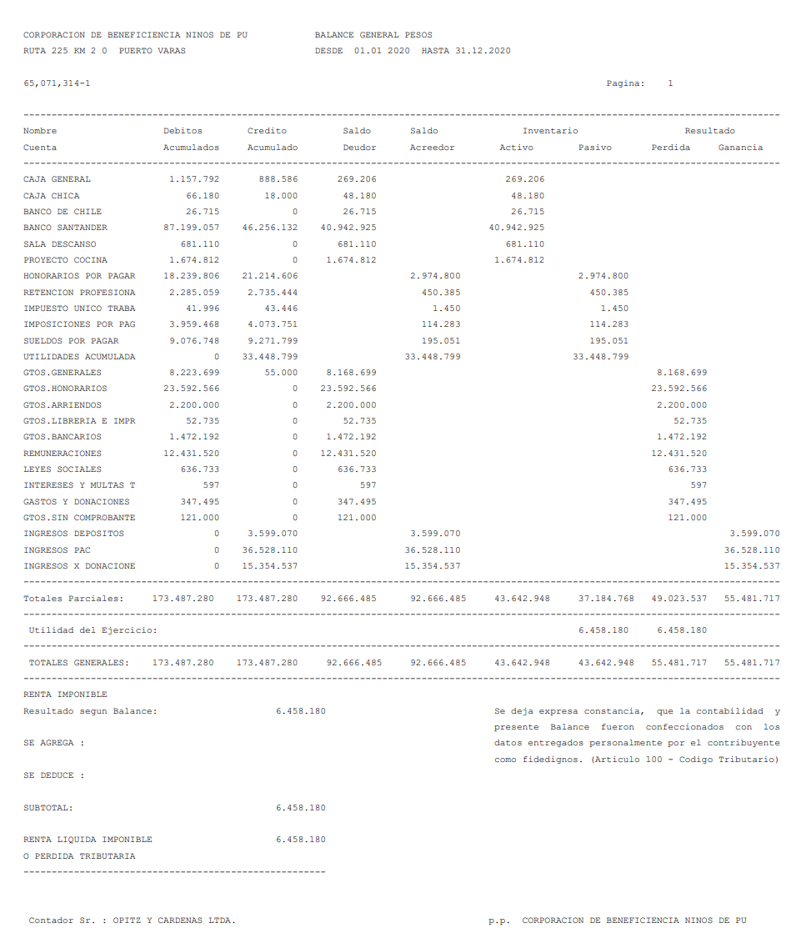
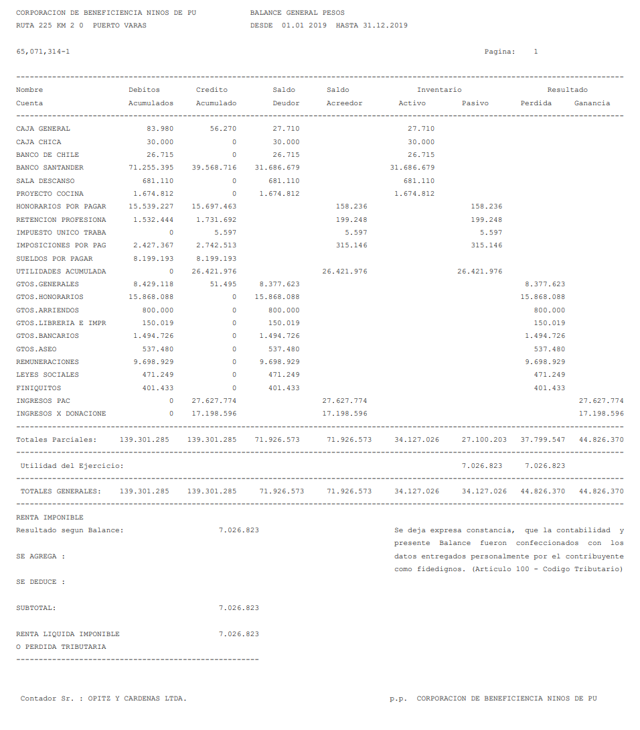
- Manifestación de responsabilidad de la Dirección

Los abajo firmantes se declaran responsables respecto de la integridad y veracidad de la información incorporada en el presente informe anual, referido al 31 de diciembre de 2020:

Nombre Cargo RUN Firma

Elisabeth Wettig S. Presidente 6.207.212-1 ______________________

Adriana Vergara O. Vicepresidente 6.370.066-5 ______________________

Francisca Sotta I. Secretaria 12.138.101-K ______________________

Margarita Petersen C. Tesorera 10.333.330-K ______________________

En caso de no constar firmas rubricadas en este documento electrónico por favor marque la siguiente casilla:

X
Las firmas constan en documento original entregado al Ministerio de Justicia

Fecha: 31 de Mayo de 2021

